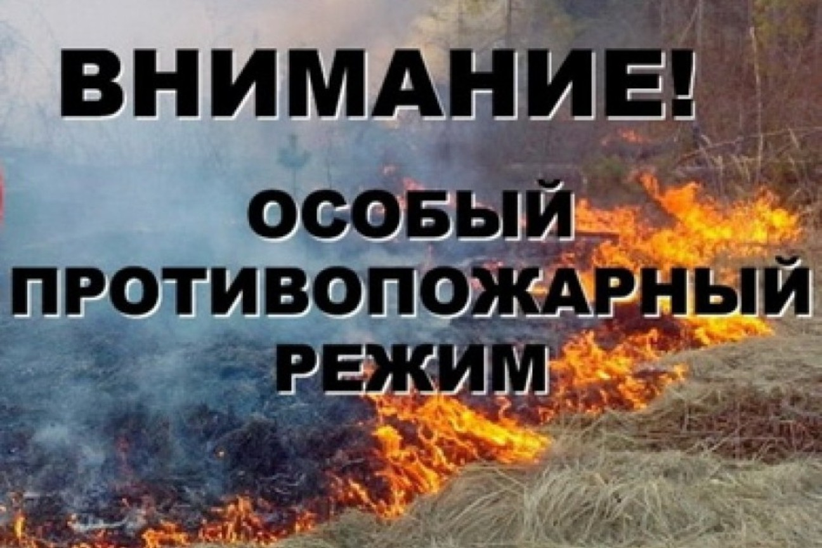
Внимание на территории Курской области введен особый противопожарный режим Постановление Губернатора № 758-па от 08.07.2022 об установлении особого противопожарного режима на территории Курской области.
ОНД и ПР по Дмитриевскому и Хомутовскому районам напоминает о необходимости соблюдения требований пожарной безопасности, использование открытого огня запрещается. И наказывается согласно норм законодательства в виде штрафа на граждан в размере от десяти тысяч до двадцати тысяч рублей; на должностных лиц - от тридцати тысяч до шестидесяти тысяч рублей; на лиц, осуществляющих предпринимательскую деятельность без образования юридического лица, - от шестидесяти тысяч до восьмидесяти тысяч рублей; на юридических лиц - от четырехсот тысяч до восьмисот тысяч рублей.
В случае если вы стали свидетелем разведения открытого огня вы можете сообщить в ОНД и ПР по Дмитриевскому и Хомутовскому району по телефону 8(47150) 2-35-69.
Инспектор ОНД и ПР по Дмитриевскому и Хомутовскому районам Сахаров А.И.

